Este relatório analisa os dados relativos aos roubos de veículos, destacando os seguintes pontos:

* **Média** O número médio de roubos de veículos é 4950.
* **Mediana**: A mediana dos roubos é 1175, indicando que metade dos registros estão abaixo desse valor e metade acima.
* **Distância entre Média e Mediana**: A diferença de 321,24% sugere uma distribuição assimétrica, com valores extremos puxando a média para cima.
* **Maior e Menor Número de Casos**: O maior registro foi 35.391 roubos, enquanto o menor foi 2, mostrando uma grande variação nos dados.
* **Amplitude**: A amplitude de 35.389 reflete a significativa variabilidade entre o maior e o menor número de roubos.
* 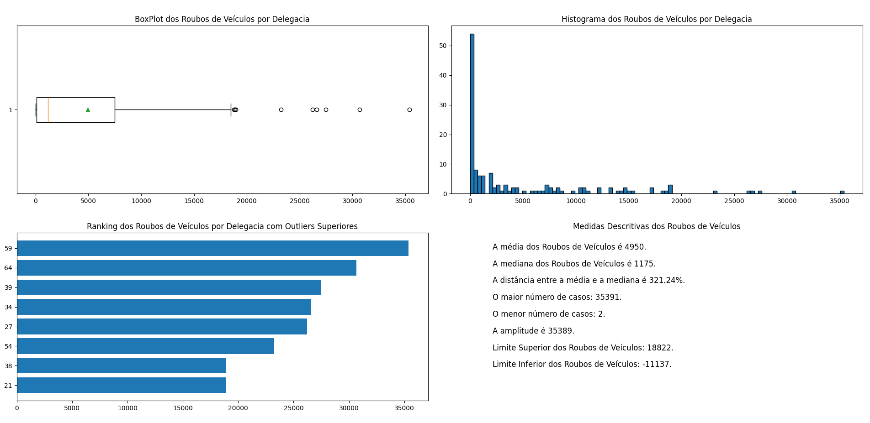**Limites**: O limite superior foi 18.822 e o inferior, -11.137.

A análise revela uma distribuição assimétrica dos roubos de veículos e uma grande variação nos registros.